Кизильник стелющийся в ландшафтном дизайне: посадка, уход, сорта, применение на участке.
Растение пользуется популярностью в ландшафтном дизайне сада и приусадебного участка. Он хорош как по отдельности, так в различных композициях. Уход за ним простой (своевременный полив, рыхление, подкормка и обрезка), поскольку кизильник неприхотлив.
Место для посадки выбирают солнечное и просторное, чтобы ему не приходилось бороться за территорию с другими посадками.

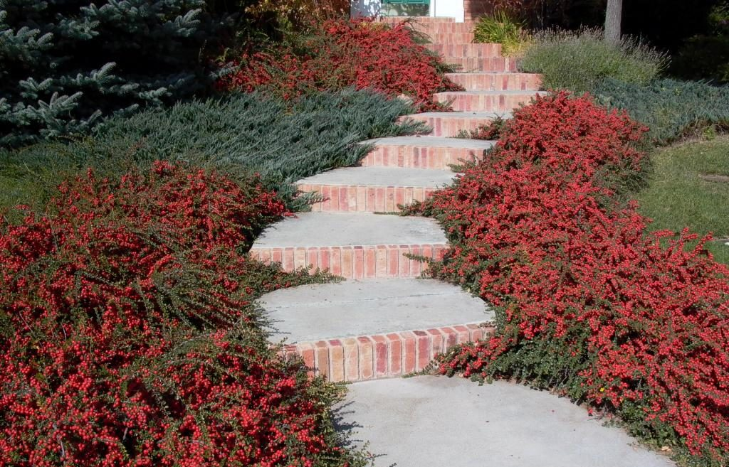

Кизильник стелющийся, или горизонтальный – идеальный вариант для облагораживания сада. Это обусловлено неприхотливостью кизильника в уходе и разнообразием композиций, которые можно претворить в реальность с его участием. Поэтому стоит разобраться, как выращивать такое растение, выделить наиболее популярные разновидности, и понять, как они используются в ландшафтном дизайне. Обо всем этом вы узнаете, если прочитаете статью.

Особенности растения
Многие люди считают, что кизил и кизильник одно и то же. Несмотря на созвучность, это совсем разные представители растительного мира. У кизильника есть ягодки, но они не съедобные. Родиной произрастания дикого кизильника стелющегося является Китай. Именно там его впервые стали окультуривать. Сейчас это излюбленное растение среди садоводов восточных стран, а также Америки, и его именуют как кизильник декоративный.

Несмотря на популярность, не надо ожидать от кизильника какой-то необычной красоты. Декоративность растения заключается в длинных поникающих побегах, расползающихся по земле, и компактности. Это позволяет задействовать его в создании различных оригинальных композиций и живых ограждений.
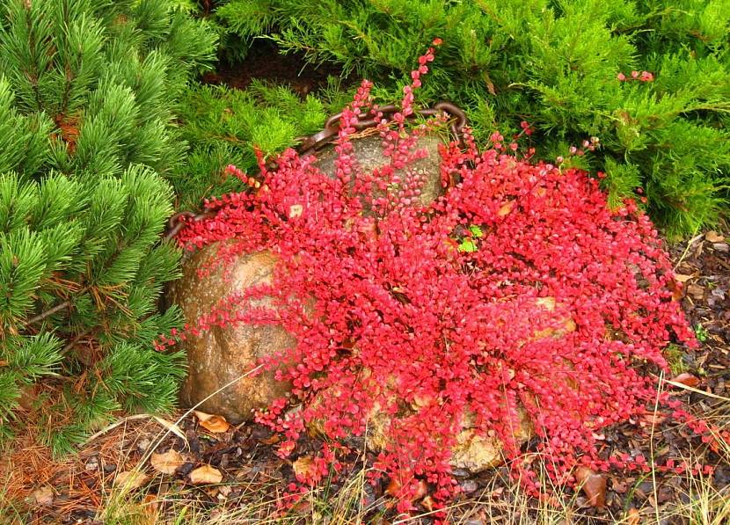

У горизонтального кизильника раскидистые и сильно ветвящиеся побеги, покрытые округлыми широкими листками диаметром около сантиметра. На протяжении вегетационного периода они имеют насыщенный зеленый окрас, а осенью перекрашиваются в багровые тона.
Период цветения выпадает на весну и длится 2-3 месяца. Правда, этот процесс почти незаметен, поскольку красно-розовые цветки очень маленькие. С наступлением осени на кизильнике созревают шаровидные алые плоды, диаметром около 5 мм, и висят на побегах до первого мороза.

Посадка
Несмотря на неприхотливость кизильника ползучего, он особо чувствителен к составу почвы. Важно, чтобы она была плодородной. В ней должны присутствовать следующие составляющие:
- торфяной компост;
- садовая земля;
- речной песок.
Все компоненты смешивают в пропорции 1:2:2. Дополнительно при перекопке участка добавляют по 250 грамм известкового порошка на квадратный метр.
При определении места для высадки кизильника стелющегося, учитывают его почвопокровные способности. Поскольку крона может разрастись вширь до 2 метров, то межпосадочный интервал должен соответствовать этому показателю (минимальный промежуток между кустиками – 50-60 см). Еще кизильник любит много света, так что участок должен быть солнечным (хотя бы до обеда). В случае постоянного пребывания в затенении, он теряет декоративность листвы.
Порядок работ при посадке:
- Копают яму на глубину не меньше 60-70 см и вширь на 50 см.
- На дно закладывают слой дренажа в 15-20 см из кирпичной крошки либо керамзита.
- Сверху насыпают плодородную смесь, заготовленную заранее.
- Туда устанавливают саженец так, чтоб корневая шейка погрузилась под землю наполовину.
- Кустик засыпают грунтом и поливают.

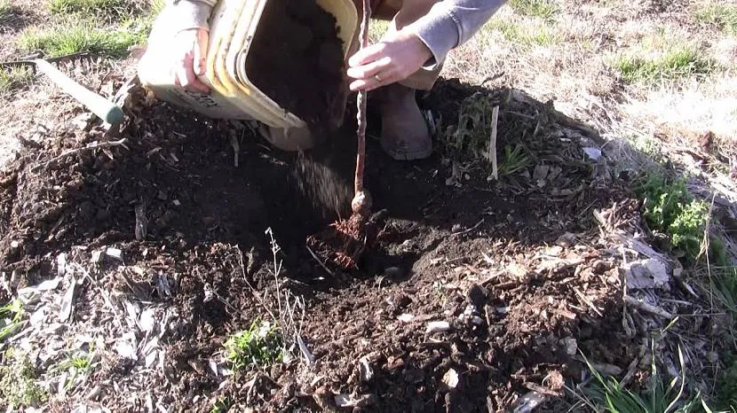

Саженцы с закрытыми корнями можно сажать с весны и до конца лета. Если же был приобретен посадочный материал с открытой корневой системой, то его надо высаживать в апреле-мае либо в первый месяц осени.

Уход
Ухаживать за кизильником несложно, но требуется соблюдение элементарных правил:
- Подкормки. С приходом первого весеннего тепла, как только почва прогреется до +10 oС, вносят подкормки. Для чего берут мочевину или кемиру-универсал. Чтобы кустарник успешно зацвел, его в последних числах мая удобряют суперфосфатом или сернокислым калием.
- • Полив. Кизильник горизонтальный вполне устойчив к нехватке влаги, поэтому поливают его только раз в месяц. При устойчиво засушливой погоде потребуется увеличить количество поливов до 2 раз с интервалом в 2 недели. На куст достаточно 6 литров воды, поскольку растение не переносит сырость.
- • Рыхление и мульчирование почвы. После поливов разрыхляют прикорневое пространство на глубину не более 15 см, чтобы не задеть корни. Затем засыпают слой торфа.
- • Обрезка. Поскольку кизильник интенсивно разрастается по сторонам, требуется своевременная обрезка ветвей. На данную процедуру растение откликается благосклонно. Производят ее в марте, пока не началось активное сокодвижение. Ветки обрезают на треть длины. В результате стимулируется рост свежих побегов и кустарнику придается требуемая форма.
- Защита на зимний период. Кизильник довольно морозоустойчив, но в регионах с суровыми зимами ему требуется утепление. Крону собирают в пучок и пригибают к земле. Потом засыпают торфом, особенно центральную часть, и прикрывают любым покровным материалом.

Способы размножения
Кизильник ползучий легко поддается размножению. Существует несколько способов, с которыми справится даже новичок:
- Семенами – применяется не так часто, поскольку семена не все всходят. Их собирают в октябре после полноценного созревания плодов. Погружаю в воду и те что всплывут, выкидывают. Оставшиеся закапывают в сырую смесь торфа и песка и размещают в прохладе. Так хранят до весны.
- Черенками – их готовят в промежутке май-июнь. Нарезают побеги на заготовки длиной до 15 см и очищают от листвы. Перед посадкой деленки погружают на день в воду с добавлением любого стимулятора роста. Затем прикапывают в торфяно-песочной почве под наклоном. Накрывают пластиковыми или стеклянными колпаками. По прошествии месяца, когда на побегах появятся первые листочки, защиту снимают.

Черенки допустимо сажать сразу в незащищенный грунт или сначала разместить в теплице
• Делением куста – которое осуществляют весной или осенью. Выбирают взрослый, сильно разросшийся куст, бережно выкапывают и разрубают любым острым садовым инструментом на требуемое количество частей. Их по отдельности рассаживают.
• Отводками – к этому варианту прибегают ранней весной, когда прогреется земля. У крепкого куста находят низкорасположенный побег. Пригибают его и укладывают в вырытую неглубокую борозду. Засыпают почвосмесью, не затрагивая верхушку. В течение летнего периода поливают и рыхлят. А на следующий год отделяют ветку от исходного куста и сажают на постоянное место роста.
Источник: https://m-strana.ru/design/kizilnik-stelyushchiysya/?utm_source=copy&utm_medium=direct&utm_campaign=copy_from_site

Сделать конспект в тетради. Отразить в конспекте:
  - Ценность кизильника для ландшафтного дизайна
  - Уход за кизильником
  - Способы размножения.

